***Grey Editor and Game Engine***

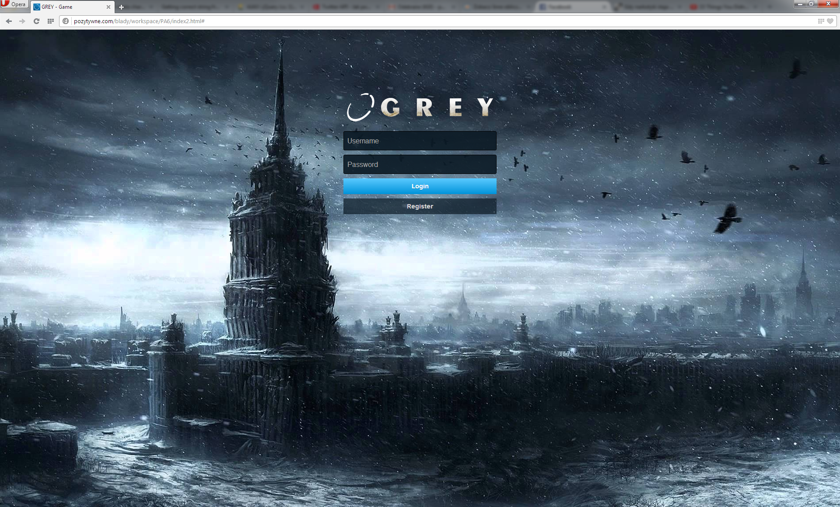

**1. Opis plików silnika.**

Cały mechanizm silnika oparty jest na następujących plikach, których edycja wpływa na fabułę gry, wygląd lokacji, tekstury itd.

Plikami tymi są:

- game_data.json

- scenario/actions.json

- scenario/dialogues.json

- scenario/npcStory.json

- scenario/special_items.json

**a)** **game_data.json**



Plik ten zawiera wszystkie informacje o planszy, o pozycji gracza oraz innych graczy, o przeszkodach, teksturach planszy, pozycji npc i innych obiektów fabularnych.

Jego struktura jest następująca:

{

"player_info": {}, << informacje o graczu, jego imie, model, pozycja itp

"place_info": {}, << informacje o danej lokalizacji, model i tekstury gruntu

"ground_objects" : [], << obiekty po ktorych mozna chodzic -> mosty, schody itp

"static_objects" : [], << przeszkody, budynki

"other_players" : [], << inni gracze którzy w danej chwili ladowania gry znajdują sie w lokalizacji

"npcs" : [] << dane enpeców

}

Dane NPC:

{

"name" : "Wyjatkowy pech",

"model_path":"asset/models/npc/alex/alex_model.js",

"npcid" : "NpcID3",

"textured" : true,

"texture_path": "",

"position" : {"x" : 800, "y": 25, "z" : 150 },

"category" : {"talk": true, "area": false, "steal": false, "fight": false, "deal": false}

}

*name* - imie npca  
*model_path* - sciezka do modelu postaci  
*npcid* - id enpeca, za każdym razem musi być unikatowe, tzn na jednym wycinku planszy nie może znajdować się 2 npc z tym samym id

*textured* - sam nie wiem...  
*texture_path* - sciezka do tekstury, czasem moze nie byc jesli sciezka jest zaszyta w pliku modelu  
*position* - pozycja

*category* - czyli co mozemy robic z tym NPCem i w zasleznosci od tego, generowane jest menu po kliknieciu na npc. Jesli npc nie ma same false to znaczy ze sobie tylko stoi i nie mozna z nim nic robic.

Jeśli w tym miejscu jest akcja ustawiona na true to musi mieć ona przypisaną akcję w pliku npcStory.json

talk - czy mozna rozmawiać z npc  
 area - czy npc bedzie monitorowac nasza pozycja, tzn czy jest mu przypisana jakas akcja jesli zblizymy sie do niego na daną odległość  
 steal - czy mozemy miec mozliwość okradzenia npc  
 fight - czy mozemy walczyc z npc i czy jest przypisana akcja   
 deal - czy mozemy handlowac z npc i akcja do tego przypisana

**b) scenario/actions.json**



Plik ten zawiera wszystkie możliwe akcje dla danego NPCa/obiektu fabuły - na razie jednak NPC jest zaimplementowany więc skupię się na nim.

Plik ma następującą składnię:

<npc id > : {

<----- akcje ---->

},

<kolejny npc id> : {

<----- akcje ---->

}

Każda akcja składa się natomiast z:

"<id akcji>": { <ciało akcji> }

Dostępne ciała akcji to (**zaimplemenowane**, **jeszcze nie**) :

**- Show Dialog - pokazuje okno rozmowy z graczem. d1 jest to identyfikator dialogu ktory mowi npc z pliku dialogues.json, natomiast o1, o2, o3 to mozliwe opcje ktore moze powiedziec gracz. Wiem że brzmi to pokracznie ale tak jest. Naprawde.**

**{**

**"type" : "showDialog",**

**"dialog" : "d1",**

**"options" : ["o1","o2","o3"],**

**"actions" : {**

**"o1" : <-- id kolejnej akcji przy wyborze o1 -->,**

**"o2" : <-- id kolejnej akcji przy wyborze o2 -->,**

**"o3" : <-- id kolejnej akcji przy wyborze o3 -->**

**}**

**}**

**- Check stats - sprawdza statystyki gracza**

**{**

**"type" : "checkStats",**

**"statElement" : <-- jaki stat ma byc sprawdzany -->,**

**"condition" : <-- oczekiwana wartosc -->, // np. <5, >5, =5 itd**

**"actions" : {**

**"true" : <--kolejna akcja tutaj dla true-->,**

**"false" : <--kolejna akcja tutaj dla false-->**

**}**

**}**

**- Modify stats - zmienia statystyki gracza**

**{**

**"type" : "modifyStats",**

**"statElement" : <-- jaki stat ma byc modyfikowany -->,**

**"setTo" : <-- wartosc -->, // np. +5, -5**

**"nextAction" : <-- co dalej sie ma dziac -->**

**}**

**- Say out Loud - npc mowi na glos tak ze wszsycy inni gracze to widza**

**{**

**"type" : "sayOutLoud",**

**"text" : "tekst tego co chcesz powiedziec",**

**"nextAction" : <--co dalej ma sie dziac-->**

**}**

**- check quest token - sprawdza czy w plecaku znajduje sie identyfikator questa**

**{**

**"type" : "checkQT",**

**"QT" : <--quest token number-->,**

**"actions" : {**

**"true" : <--kolejna akcja tutaj dla true-->,**

**"false" : <--kolejna akcja tutaj dla false-->**

**}**

**}**

**- Give Quest Token - przydziela do plecaka klucz identyfikujacy dany postep w quescie**

**{**

**"type" : "giveQT",**

**"QT" : <--quest token number-->,**

**"nextAction" : <--co dalej ma sie dziac-->**

**}**

**- Remove Quest Token - usuwa graczowi QT**

**{**

**"type" : "removeQT",**

**"QT" : <--quest token number-->,**

**"nextAction" : <--co dalej ma sie dziac-->**

**}**

**- Random - rzut moneta**

**{**

**"type" : "random",**

**"probability" : "0.7", // jesli losowa wartosc bedzie wieksza niz 0.7 to true**

**"actions" : {**

**"true" : <--kolejna akcja tutaj dla true-->,**

**"false" : <--kolejna akcja tutaj dla false-->**

**}**

**}**

**- Roll a custom dice**

**{**

**"type" : "rollCustomDice",**

**"sides" : "8", // ilosc scian**

**"nextAction" : <--co dalej ma sie dziac--> // po przejsciu przez ten obiekt wartosc z kostki jest zapisana do {%diceValue%}**

**}**

**- Give an item - daj item ziomeczkowi**

**{**

**"type" : "giveItem",**

**"itemID" : <-- numerek itemku z pliku special_items.json -->,**

**"nextAction" : <--co dalej ma sie dziac-->**

**}**

**- Check item**

**{**

**"type" : "checkItem",**

**"itemID" : <-- numerek itemku z pliku special_items.json -->,**

**"actions" : {**

**"true" : <--kolejna akcja tutaj dla true-->,**

**"false" : <--kolejna akcja tutaj dla false-->**

**}**

**}**

**- Remove an item - daj item ziomeczkowi**

**{**

**"type" : "removeItem",**

**"itemID" : <-- numerek itemku ktory ma user, najlepiej to poprzedzic akcją checkItem -->,**

**"nextAction" : <--co dalej ma sie dziac po tym -->**

**}**

**- End - konczy wszystko**

**{**

**"type" : "END"**

**}**

**- Checkpoint - punkt od ktorego wznawiany jest kolejny dialog/akcja**

**{**

**"type" : "checkpoint",**

**"id" : "234234234234234"**

**}**

**- Set checkpoint - ustawienie punktu**

**{**

**"type" : "setCheckpoint",**

**"id" : "id checkpointu ktore ma byc zapisane w graczu"**

**}**

To co jeszcze nie jest zaimplementowane niebawem pewnie będzie.

**c) scenario/dialogues.json**



Plik ten zawiera wszytkie mozliwe dialogi i opcje dla NPCa

**d) scenario/npcStory.json**



Czyli definicja tego co ma sie dziac jak dana akcja na obiekcie zostanie wykonana. W w ponizszym przypadku:

"NpcID3" : {

"onTalk" : {

"action" : "UUIDd1"

},

"onArea" : {},

"onSteal": {},

"onFight": {},

"onDeal" : {}

}

Jeśli gracz będzie chciał porozmawiać sobie z NPC który ma id NpcID3 to zostanie wywołana z pliku scenario/actions.json akcja o id UUIDd1.

**2. Dodawanie NPC.**

No więc, skoro jeszcze edytor nie jest skonczony, a przynajmniej jeszcze nie posiada opcji zapisu do plików *.json

**Krok 1:** Dodaj NPCa do pliku game_data.json tak jak ponizej:

przed:

**"npcs" : [**

**{**

**"name" : "Zbyszek Wspanialy",**

**"model_path":"asset/models/npc/alex/alex_model.js",**

**"npcid" : "NpcID2",**

**"textured" : true,**

**"texture_path": "",**

**"position" : {"x" : 400, "y": 25, "z" : 0 },**

**"category": {"talk": false, "area": false, "steal": false, "fight": false, "deal": false}**

**}**

**]**

po:

**"npcs" : [**

**{**

**"name" : "Zbyszek Wspanialy",**

**"model_path":"asset/models/npc/alex/alex_model.js",**

**"npcid" : "NpcID2",**

**"textured" : true,**

**"texture_path": "",**

**"position" : {"x" : 400, "y": 25, "z" : 0 },**

**"category": {"talk": false, "area": false, "steal": false, "fight": false, "deal": false}**

**},**

**{**

**"name" : "Nowy NPC",**

**"model_path":"asset/models/npc/alex/alex_model.js",**

**"npcid" : "NpcID3",**

**"textured" : true,**

**"texture_path": "",**

**"position" : {"x" : 800, "y": 25, "z" : 800 },**

**"category": {"talk": true, "area": false, "steal": false, "fight": false, "deal": false}**

**}**

**]**

Zvaliduj (piękne polskie słowo) plik game_data.json na stronie: <http://jsonlint.com/>

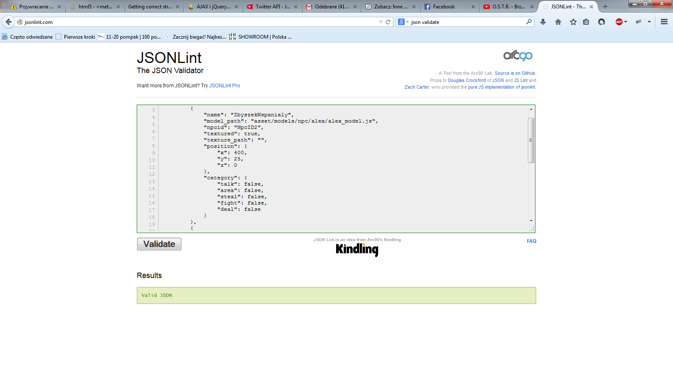

Po tej definicji npc powinien pojawic sie na planszy.

**Krok 2:** Dodaj dialogi do pliku scenario/dialogues.json tak jak ponizej:

**Przed:**

**{**

**"NpcID1" : {**

**"dialogues" : {},**

**"options" : {}**

**},**

**"NpcID2" : {**

**"dialogues" : {},**

**"options" : {}**

**}**

**}**

**Po:**

**{**

**"NpcID1" : {**

**"dialogues" : {},**

**"options" : {}**

**},**

**"NpcID2" : {**

**"dialogues" : {},**

**"options" : {}**

**},**

**"NpcID3" : {**

**"dialogues" : {**

**"d1" : "Aghrrer! Czego Tu znowu chcesz? Kolejny zabłąkany wędrowiec...",**

**"d2" : "Tak. Jest was ostatnio coraz więcej. Żyłem sobie na tej stacji w spokoju przez wiele lat, ale widzę że ostatnio to zrobiła się jakaś ruchliwa trasa",**

**"d3" : "Od ludzi to ja wole się trzymać z daleka",**

**"d4" : "Pozytywnego nastawienia? Chyba nie mam juz ochoty z Tobą rozmawiać",**

**"d5" : "Nie ma tu nic ciekawego. Sam piach..."**

**},**

**"options" : {**

**"o1" : "Witaj Starcze. Kolejny wędrowiec?",**

**"o2" : "Żegnaj starcze... nie chce mi się z Tobą rozmawiać",**

**"o3" : "Co mi możesz opowiedzieć o tej okolicy? Nie wygląda na zamieszkałą",**

**"o4" : "Dlaczego wybrałeś taki samotny styl życia? Przecież istnieją jeszcze chyba jakieś ludzkie osady",**

**"o5" : "Ho ho... brakuje Ci pozytywnego nastawienia",**

**"o6" : "Koniec"**

**}**

**}**

**}**

**Validacja!**

**Krok 3:** Dodanie akcji do pliku scenario/actions.json

Zaplanuj sobie dialog:

d3

o5  
o3  
o2

d2

d1

Po takich akrobacjach zostaje juz tylko dodanie bloków akcji do pliku:

end

o4  
o5  
o2

d5

o6

d4

o3  
o4

o1  
o3  
o2

**{**

**"NpcID1" : {**

**},**

**"NpcID2" : {**

**},**

**"NpcID3" : {**

**"UUIDd1":{**

**"type" : "showDialog",**

**"dialog" : "d1",**

**"options" : ["o1","o3", "o2"],**

**"actions" : {**

**"o1" : "UUIDd2",**

**"o3" : "UUIDd5",**

**"o2" : "UUIDend"**

**}**

**},**

**"UUIDd2":{**

**"type" : "showDialog",**

**"dialog" : "d2",**

**"options" : ["o3","o4" ],**

**"actions" : {**

**"o3" : "UUIDd5",**

**"o4" : "UUIDd3"**

**}**

**},**

**"UUIDd3":{**

**"type" : "showDialog",**

**"dialog" : "d3",**

**"options" : ["o5", "o3", "o2"],**

**"actions" : {**

**"o5" : "UUIDd4",**

**"o3" : "UUIDd5",**

**"o2" : "UUIDend"**

**}**

**},**

**"UUIDd4":{**

**"type" : "showDialog",**

**"dialog" : "d4",**

**"options" : ["o6"],**

**"actions" : {**

**"o6" : "UUIDend"**

**}**

**},**

**"UUIDd5":{**

**"type" : "showDialog",**

**"dialog" : "d5",**

**"options" : ["o4", "o5", "o2"],**

**"actions" : {**

**"o4" : "UUIDd3",**

**"o5" : "UUIDd4",**

**"o2" : "UUIDend"**

**}**

**},**

**"UUIDend" : {**

**"type" : "END"**

**}**

**}**

**}**

**Validacja!**

**Krok ostatni:** Dodanie pierwszej akcji do triggerów w pliku scenario/npcStory.json

"NpcID3" : {

"onTalk" : {

"action" : "UUIDd1"

},

"onArea" : {},

"onSteal": {},

"onFight": {},

"onDeal" : {}

}